ТЕХНИЧЕСКАЯ СПЕЦИФИКАЦИЯ
Работы по пошиву игровой волейбольной формы для мужской и женской команд
1. Наименование предмета закупки: Работы по пошиву игровой волейбольной формы для мужской и женской команд.
2. Назначение: Использование для тренировок, участия в соревнованиях и других спортивных мероприятий.

2.2. Количество: 24 комплекта.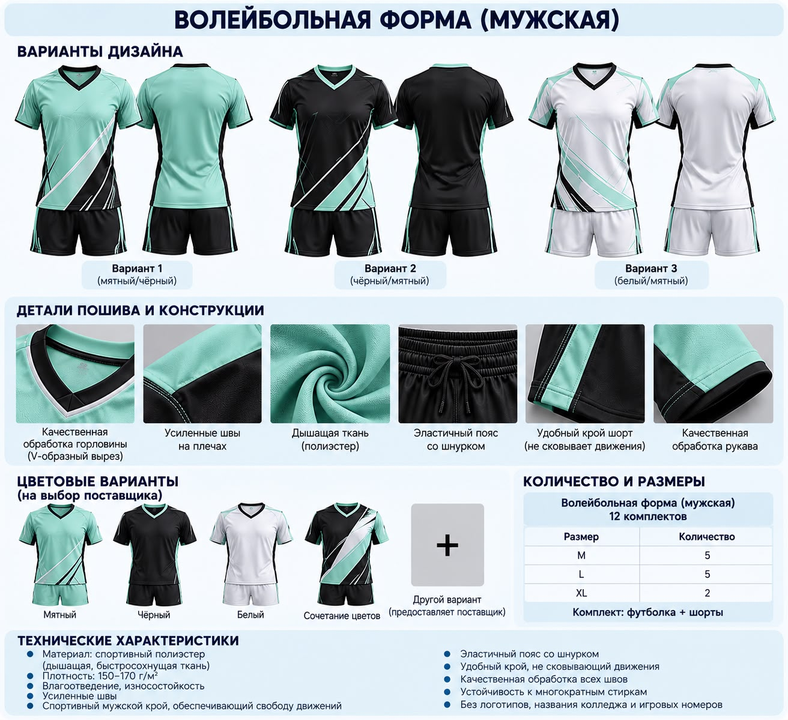
2.3 Комплектность: Каждый комплект включает одну игровую футболку и одни игровые шорты.
2.4. Общее количество изделий: 24 футболки и 24 пары шорт, всего 48 единиц изделий.
3. Требования к материалу и составу ткани
3.1. Основная ткань: Спортивное трикотажное полотно из 100% полиэстера либо смесовое полотно на основе полиэстера с добавлением эластана (спандекса) от 8% до 15% для обеспечения эластичности и свободы движений.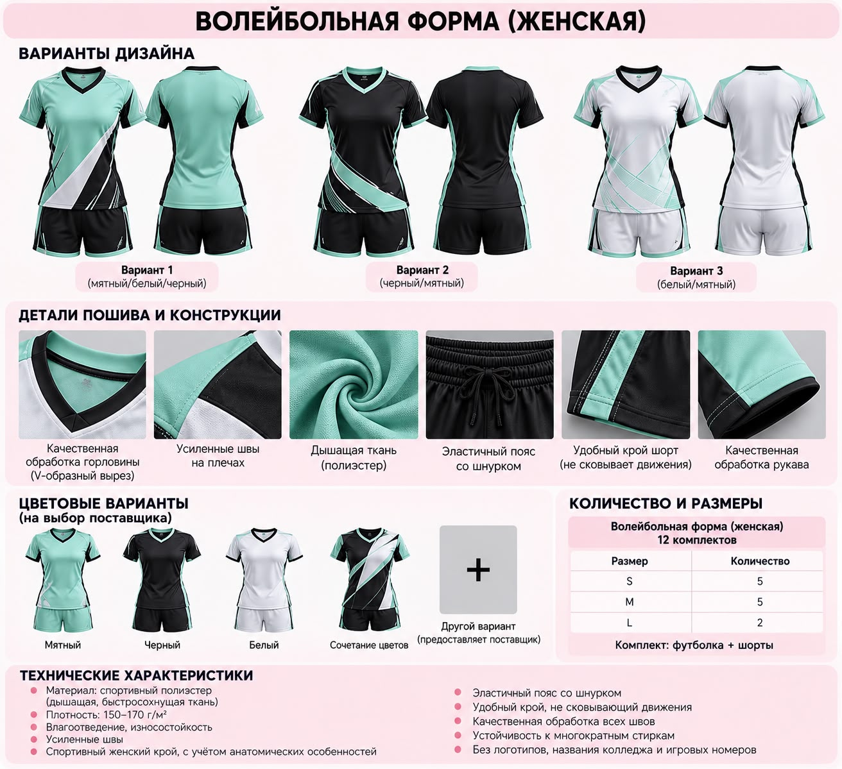
3.2. Поверхностная плотность: От 140 до 160 г/м².
33. Функциональные свойства: Материал должен быть воздухопроницаемым, быстросохнущим, обеспечивать отведение влаги от тела и быть пригодным для интенсивных физических нагрузок.
3.4. Технология влагоотведения: Допускается применение технологий типа Dri-FIT, Climalite или эквивалентных по функциональным характеристикам. Ткань должна обеспечивать эффективный воздухообмен и ускоренное высыхание.
3.5. Износостойкость: Материал должен быть устойчивым к истиранию, сохранять форму и цвет при многократных стирках согласно рекомендациям производителя.
3.6. Непрозрачность: Материал должен обладать достаточной плотностью и непрозрачностью при обычной эксплуатации и растяжении в пределах назначения изделия.
3.7. Подтверждение характеристик: Состав и поверхностная плотность материала подтверждаются маркировкой производителя, технической документацией либо иными документами, предусмотренными договором.
4. Требования к игровой футболке
4.1. Футболка должна быть предназначена для занятий волейболом и обеспечивать свободу движений при подаче, передаче мяча, блокировании и других игровых действиях.
4.2. Фасон — спортивный, с коротким рукавом.
4.3. Предусматриваются мужской и женский варианты кроя с учётом размерных и анатомических особенностей спортсменов.
4.4. Горловина должна быть аккуратно обработана, сохранять форму при эксплуатации и стирке.
4.5. Швы должны быть прочными, ровными, без пропусков строчек, обрывов нитей и необработанных участков.
4.6 Конструкция футболки не должна ограничивать движения рук и плечевого пояса.
5. Требования к игровым шортам
5.1. Общие требования
Шорты должны быть изготовлены из лёгкой, износостойкой спортивной ткани, обеспечивающей комфорт при интенсивных физических нагрузках.
Крой должен обеспечивать свободу движений при беге, прыжках, выпадах и приседаниях.
5.2. Мужские шорты
• Крой — свободный анатомический.
• Длина — ориентировочно чуть выше колена.
• Длина по внутреннему шву — 18–22 см.
• Допускаются боковые разрезы в нижней части боковых швов для дополнительной свободы движений.
5.3. Женские шорты
• Крой — облегающий спортивный либо укороченный свободный, по согласованному заказчиком образцу.
• Для укороченной свободной модели длина по внутреннему шву — 5–10 см.
• Посадка должна обеспечивать надёжную фиксацию и свободу движений.
5.4. Пояс
• Ширина эластичного пояса — не менее 4 см.
• Предусматривается встроенный регулировочный шнурок.
• Пояс должен обеспечивать надёжную посадку при беге, прыжках и других активных движениях.
5.5. Швы
Швы должны быть прочными, ровными и устойчивыми к нагрузкам. В местах контакта с кожей предпочтительно применение плоских швов (Flatlock) либо аналогичной технологии, снижающей риск натирания.
5.6. Карманы
Игровые шорты должны быть без карманов, застёжек и выступающих элементов, которые могут мешать движениям спортсмена или создавать риск травмирования.
6. Эксплуатационные свойства
6.1. Износостойкость: Материал должен обладать достаточной прочностью на разрыв и устойчивостью к истиранию и образованию катышков.
6.2. Воздухопроницаемость: Материал должен обеспечивать воздухообмен и отведение влаги при интенсивных физических нагрузках.
6.3. Вентиляция: Допускается применение сетчатых вставок в зонах повышенного потоотделения при условии сохранения прочности и непрозрачности изделия.
6.4. Устойчивость к стиркам: Изделия должны сохранять цвет, форму и основные эксплуатационные свойства после многократных стирок при соблюдении рекомендаций по уходу.
7 .Цветовое оформление и дизайн
7.1. Предпочтительные цвета: мятный, чёрный, белый, а также их сочетания:
• мятный с чёрными элементами;
• чёрный с мятными вставками;
• белый с мятными элементами.
7.2. Исполнитель обязан предоставить заказчику варианты цветового оформления и дизайна мужской и женской волейбольной формы.
7.3. Окончательный вариант дизайна и цветового оформления выбирается и утверждается заказчиком до начала пошива основной партии.
7.4. Форма должна быть изготовлена без логотипов, эмблем, названия колледжа, названия команды, фамилий, игровых номеров и иных надписей или символики.
7.5. После утверждения дизайна изменение цветового оформления допускается только по согласованию с заказчиком.
8. Количество и размерный ряд
Общее количество — 24 комплекта.
№ Наименование Размер Количество
1 Женская волейбольная форма S 5 комплектов
2 Женская волейбольная форма M 5 комплектов
3 Женская волейбольная форма L 2 комплекта
Итого женская форма 12 комплектов
4 Мужская волейбольная форма M 5 комплектов
5 Мужская волейбольная форма L 5 комплектов
6 Мужская волейбольная форма XL 2 комплекта
Итого мужская форма 12 комплектов
Всего 24 комплекта
8.1. Каждый комплект включает одну футболку и одни шорты соответствующего размера.
8.2. Размеры S, M, L и XL определяются согласно размерной сетке производителя.
8.3. До начала пошива исполнитель обязан предоставить размерную сетку с основными измерениями изделий для согласования заказчиком.
8.4. Исполнитель обязан изготовить изделия в точном соответствии с указанным количеством и распределением размеров.
8.5. Замена согласованных размеров допускается только по предварительному согласованию с заказчиком.
9. Требования к образцам и согласованию производства
9.1. До начала пошива основной партии исполнитель обязан предоставить заказчику образцы мужской и женской игровой волейбольной формы.
9.2. Образцы должны быть изготовлены с использованием тех же материалов, состава ткани, фурнитуры и технологий пошива, которые будут применяться при изготовлении основной партии.
9.3. Доставка образцов заказчику осуществляется исполнителем лично.
9.4. Заказчик проверяет образцы на соответствие требованиям технической спецификации, размерной сетке, качеству материалов, фасону и цветовой гамме.
9.5. Пошив основной партии допускается исключительно после утверждения заказчиком всех представленных образцов.
9.6. В случае выявления несоответствий исполнитель обязан доработать образцы и повторно представить их на согласование.
9.7. Согласованные образцы являются эталоном для проверки качества и соответствия готовой партии.
10. Срок оказания услуг составляет 20 (двадцать) календарных дней с момента заключения договора.
10.1 После подписания договора предоставить образец в течении 3 календарных дней для утверждения перед производством.
10.2. Исполнитель обязан самостоятельно организовать выполнение всех этапов работ для соблюдения установленного срока.
10. Каждый комплект, состоящий из одной футболки и одних шорт, должен быть упакован индивидуально.
10.2. Упаковка должна защищать изделия от загрязнений, влаги и повреждений при транспортировке и хранении.
11.1. Исполнитель гарантирует качество товара и соответствие заявленным характеристикам, требованиям настоящей технической спецификации и согласованным образцам.
11.2. В случае выявления производственных дефектов исполнитель обязан заменить некачественный товар за свой счёт, включая расходы на доставку.
12. Приёмка осуществляется по количеству, комплектности, размерам, качеству материалов, качеству пошива и соответствию утверждённым образцам.
13. Место поставки
Костанайская область, город Рудный, улица Горького 60

ТЕХНИКАЛЫҚ СИПАТТАМА

Ерлер және әйелдер командаларына арналған ойын волейбол формасын тігуге арналған
- Жалпы мәліметтер
1.1. Сатып алу нысанының атауы: Ерлер және әйелдер командаларына арналған ойын волейбол формасын тігу жұмыстары.
1.2. Саны: 24 жиынтық.
1.3. Мақсаты: Жаттығуларда, жарыстарға қатысу кезінде және басқа да спорттық іс-шараларда пайдалану.
1.4. Жиынтық құрамы: Әрбір жиынтық бір ойын жейдесінен және бір ойын шортынан тұрады.
1.5. Бұйымдардың жалпы саны: 24 жейде және 24 жұп шорт, барлығы 48 бұйым.

2. Материалға және мата құрамына қойылатын талаптар
2.1. Негізгі мата: 100% полиэстерден жасалған спорттық трикотаж мата немесе серпімділік пен қозғалыс еркіндігін қамтамасыз ету үшін құрамында 8%-дан 15%-ға дейін эластан (спандекс) бар полиэстер негізіндегі аралас мата.
2.2. Беткі тығыздығы: 140–160 г/м².
2.3. Функционалдық қасиеттері: Материал ауа өткізгіш, тез кебетін, денеден ылғалды сыртқа шығаратын және қарқынды физикалық жүктемелерге жарамды болуы тиіс.
2.4. Ылғал әкету технологиясы: Dri-FIT, Climalite немесе функционалдық сипаттамалары бойынша оларға баламалы технологияларды қолдануға рұқсат етіледі. Мата тиімді ауа алмасуды және жылдам кебуді қамтамасыз етуі тиіс.
2.5. Тозуға төзімділік: Материал үйкелуге төзімді болуы, өндірушінің күтім жөніндегі ұсынымдарына сәйкес бірнеше рет жуғаннан кейін пішіні мен түсін сақтауы тиіс.
2.6. Мөлдір еместігі: Материал қалыпты пайдалану кезінде және бұйымның мақсатына сай созылған жағдайда жеткілікті тығыздық пен мөлдір еместікке ие болуы тиіс.
2.7. Сипаттамаларды растау: Материалдың құрамы мен беткі тығыздығы өндірушінің таңбалауымен, техникалық құжаттамамен немесе шартта көзделген өзге де құжаттармен расталады.

3. Ойын жейдесіне қойылатын талаптар
3.1. Жейде волейбол ойнауға арналған болуы және допты беру, шабуылдау, тосқауыл қою және басқа да ойын әрекеттері кезінде қозғалыс еркіндігін қамтамасыз етуі тиіс.
3.2. Пішімі: Қысқа жеңді спорттық үлгі.
3.3. Спортшылардың өлшемдік және анатомиялық ерекшеліктерін ескере отырып, ерлер мен әйелдерге арналған жеке пішім нұсқалары қарастырылуы тиіс.
3.4. Мойын ойындысы ұқыпты өңделіп, пайдалану және жуу кезінде пішінін сақтауы тиіс.
3.5. Тігістер берік әрі түзу болуы, тігіс өткізіп кетуіне, жіптердің үзілуіне және өңделмеген бөліктердің болуына жол берілмеуі тиіс.
3.6. Жейденің құрылымы қол мен иық белдеуінің қозғалысын шектемеуі тиіс.

4. Ойын шорттарына қойылатын талаптар

4.1. Жалпы талаптар
Шорттар қарқынды физикалық жүктемелер кезінде жайлылықты қамтамасыз ететін жеңіл, тозуға төзімді спорттық матадан тігілген болуы тиіс.
Пішімі жүгіру, секіру, алға ұмтылу және отырып-тұру кезінде қозғалыс еркіндігін қамтамасыз етуі тиіс.

4.2. Ерлер шорттары
- Пішімі — еркін, анатомиялық ерекшеліктерді ескеретін.
- Ұзындығы — тізеден сәл жоғары.
- Ішкі тігісінің ұзындығы — 18–22 см.
- Қозғалыс еркіндігін арттыру үшін бүйір тігістерінің төменгі бөлігінде тіліктер жасауға рұқсат етіледі.

4.3. Әйелдер шорттары
- Пішімі — денеге қонымды спорттық үлгіде немесе қысқартылған еркін үлгіде, тапсырыс берушімен келісілген үлгіге сәйкес.
- Қысқартылған еркін үлгідегі шорттардың ішкі тігісінің ұзындығы — 5–10 см.
- Қонымдылығы белсенді қозғалыстар кезінде сенімді бекітілу мен қозғалыс еркіндігін қамтамасыз етуі тиіс.

4.4. Белдік
- Серпімді белдіктің ені кемінде 4 см болуы тиіс.
- Ішіне реттеу бауы орнатылуы тиіс.
- Белдік жүгіру, секіру және басқа да белсенді қозғалыстар кезінде шорттың денеге сенімді орналасуын қамтамасыз етуі тиіс.

4.5. Тігістер
Тігістер берік, түзу және жүктемелерге төзімді болуы тиіс. Терімен жанасатын жерлерде қажалу қаупін азайтатын жалпақ тігістерді (Flatlock) немесе соған ұқсас технологияны қолданған жөн.

4.6. Қалталар
Ойын шорттарында қалталар, бекіткіштер және спортшының қозғалысына кедергі келтіруі немесе жарақат алу қаупін тудыруы мүмкін шығыңқы элементтер болмауы тиіс.

5. Пайдалану сипаттамалары
5.1. Тозуға төзімділік: Материал жеткілікті жыртылу беріктігіне, үйкелуге және түйіршіктенуге төзімділікке ие болуы тиіс.
5.2. Ауа өткізгіштік: Материал қарқынды физикалық жүктемелер кезінде ауа алмасуды және ылғалдың сыртқа шығарылуын қамтамасыз етуі тиіс.
5.3. Желдету: Бұйымның беріктігі мен мөлдір еместігі сақталған жағдайда терлеу деңгейі жоғары аймақтарға торлы кірістірулерді қолдануға рұқсат етіледі.
5.4. Жууға төзімділік: Күтім жөніндегі ұсынымдар сақталған жағдайда бұйымдар бірнеше рет жуғаннан кейін түсін, пішінін және негізгі пайдалану қасиеттерін сақтауы тиіс.
5.5. Тез кебуі: Материал суланғаннан және жуғаннан кейін жылдам кебуді қамтамасыз етуі тиіс.
5.6. Күтім жасау: Материал күтім жасауға ыңғайлы болуы және өндірушінің ұсынымдары сақталған жағдайда міндетті түрде үтіктеуді қажет етпеуі тиіс.

6. Түстік безендіру және дизайн
6.1. Ұсынылатын түстер: жалбыз түсті, қара, ақ және олардың үйлесімдері:
- жалбыз түсті, қара элементтермен;
- қара, жалбыз түсті кірістірулермен;
- ақ, жалбыз түсті элементтермен.
6.2. Орындаушы тапсырыс берушіге ерлер мен әйелдерге арналған волейбол формасының түстік безендіру және дизайн нұсқаларын ұсынуға міндетті.
6.3. Дизайнның және түстік безендірудің түпкілікті нұсқасын негізгі партияны тігуді бастамас бұрын тапсырыс беруші таңдап, бекітеді.
6.4. Форма логотиптерсіз, эмблемаларсыз, колледж атауынсыз, команда атауынсыз, спортшылардың тегі мен ойын нөмірлерінсіз және өзге де жазулар мен символикасыз дайындалуы тиіс.
6.5. Дизайн бекітілгеннен кейін түстік безендіруді өзгертуге тек тапсырыс берушінің келісімімен ғана рұқсат етіледі.

7. Саны және өлшемдік қатары
Жалпы саны — 24 жиынтық.
№ | Атауы | Өлшемі | Саны
1 | Әйелдерге арналған волейбол формасы | S | 5 жиынтық
2 | Әйелдерге арналған волейбол формасы | M | 5 жиынтық
3 | Әйелдерге арналған волейбол формасы | L | 2 жиынтық
 | Әйелдер формасының жиыны |  | 12 жиынтық
4 | Ерлерге арналған волейбол формасы | M | 5 жиынтық
5 | Ерлерге арналған волейбол формасы | L | 5 жиынтық
6 | Ерлерге арналған волейбол формасы | XL | 2 жиынтық
 | Ерлер формасының жиыны |  | 12 жиынтық
 | Барлығы |  | 24 жиынтық
7.1. Әрбір жиынтық тиісті өлшемдегі бір жейдеден және бір шорттан тұрады.
7.2. S, M, L және XL өлшемдері өндірушінің өлшемдер кестесіне сәйкес анықталады.
7.3. Тігуді бастамас бұрын орындаушы бұйымдардың негізгі өлшемдері көрсетілген өлшемдер кестесін тапсырыс берушімен келісу үшін ұсынуға міндетті.
7.4. Орындаушы бұйымдарды көрсетілген санға және өлшемдердің бөлінуіне дәл сәйкес дайындауға міндетті.
7.5. Келісілген өлшемдерді ауыстыруға тек тапсырыс берушімен алдын ала келісілген жағдайда ғана рұқсат етіледі.

8. Үлгілерге және өндірісті келісуге қойылатын талаптар
8.1. Негізгі партияны тігуді бастамас бұрын орындаушы тапсырыс берушіге ерлер мен әйелдерге арналған ойын волейбол формасының үлгілерін ұсынуға міндетті.
8.2. Үлгілер негізгі партияны дайындау кезінде қолданылатын материалдардан, мата құрамынан, фурнитурадан және тігу технологияларынан пайдаланылып дайындалуы тиіс.
8.3. Үлгілерді тапсырыс берушіге орындаушының өзі жеткізеді.
8.4. Тапсырыс беруші үлгілердің техникалық ерекшелік талаптарына, өлшемдер кестесіне, материалдардың сапасына, пішіміне және түс гаммасына сәйкестігін тексереді.
8.5. Негізгі партияны тігуге тапсырыс беруші барлық ұсынылған үлгілерді бекіткеннен кейін ғана рұқсат етіледі.
8.6. Сәйкессіздіктер анықталған жағдайда орындаушы үлгілерге қажетті түзетулер енгізіп, оларды қайтадан келісуге ұсынуға міндетті.
8.7. Бекітілген үлгілер дайын партияның сапасы мен сәйкестігін тексеру кезінде эталон ретінде пайдаланылады.

9. Жұмыстарды орындау мерзімі
9.1. Жұмыстарды орындау мерзімі шарт жасалған күннен бастап 20 (жиырма) күнтізбелік күнді құрайды.
9.2. Шартқа қол қойылғаннан кейін өндіріске жібермес бұрын келісу және бекіту үшін 3 (үш) күнтізбелік күн ішінде үлгіні ұсыну қажет
9.3. Орындаушы белгіленген мерзімнің сақталуын қамтамасыз ету үшін жұмыстардың барлық кезеңдерін өз бетінше ұйымдастыруға міндетті.

10. Қаптамаға қойылатын талаптар
10.1. Бір жейде мен бір шорттан тұратын әрбір жиынтық жеке қапталуы тиіс.
10.2. Қаптама тасымалдау және сақтау кезінде бұйымдарды ластанудан, ылғалдан және зақымданудан қорғауы тиіс.

11. Кепілдік міндеттемелер
11.1. Орындаушы бұйымдардың сапасына, мәлімделген сипаттамаларға, осы техникалық ерекшеліктің талаптарына және келісілген үлгілерге сәйкестігіне кепілдік береді.
11.2. Өндірістік ақаулар анықталған жағдайда орындаушы сапасыз тауарды жеткізу шығындарын қоса алғанда, өз есебінен ауыстыруға міндетті.

12. Тапсыру және қабылдау тәртібі
12.1. Қабылдау бұйымдардың саны, жиынтықтылығы, өлшемдері, материалдарының сапасы, тігіс сапасы және бекітілген үлгілерге сәйкестігі бойынша жүзеге асырылады.

13. Жеткізу орны
Қостанай облысы, Рудный қаласы, Горький көшесі, 60-үй.

